Создан проект AllFusion

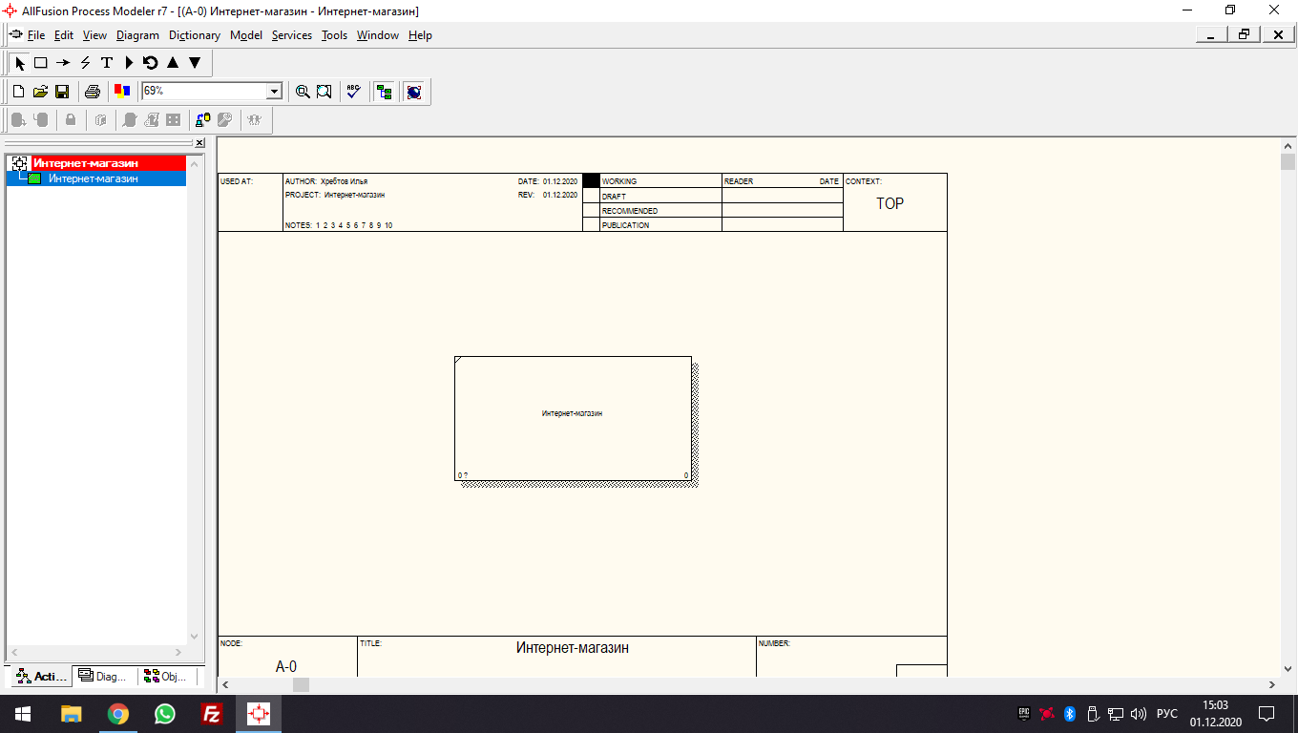

Создана диаграмма IDEF0

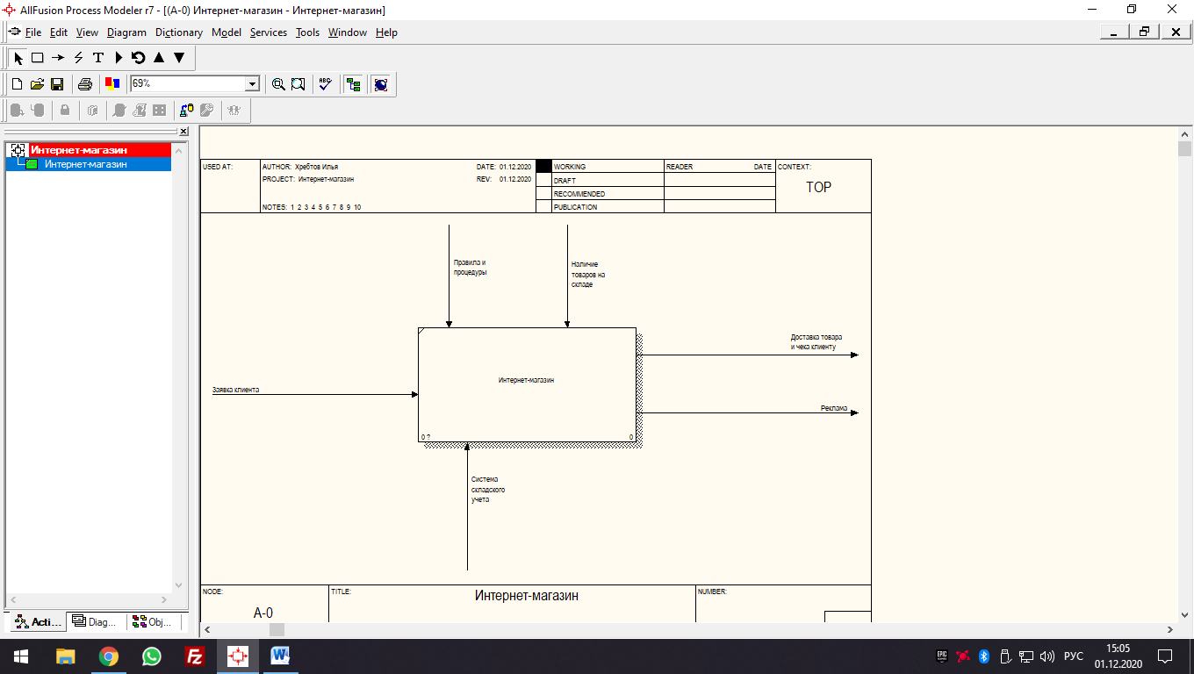

Выполнена декомпозиция диаграммы IDEF0

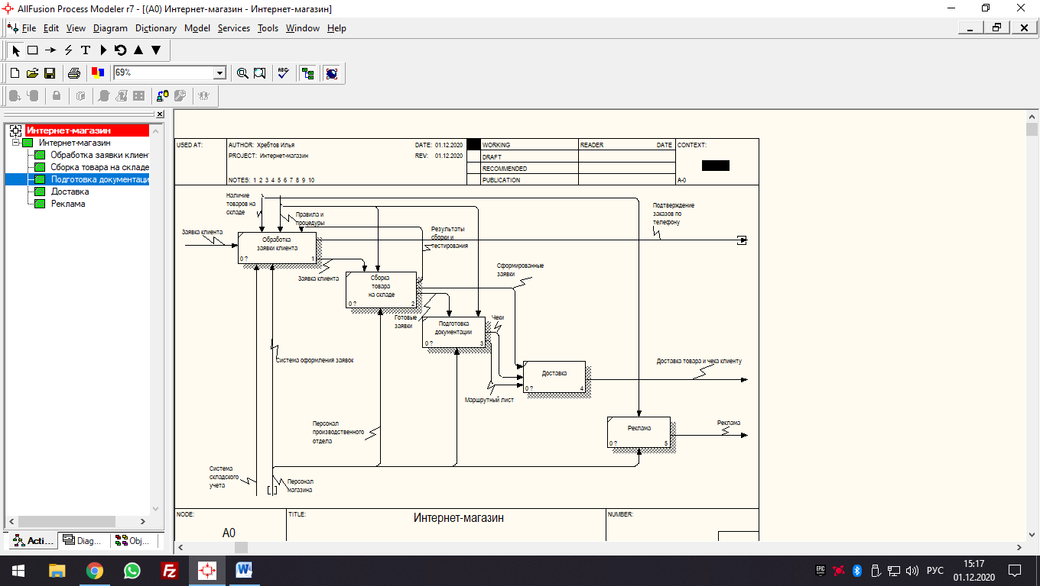

Декомпозирована диаграмма “Сборка товара на складе”

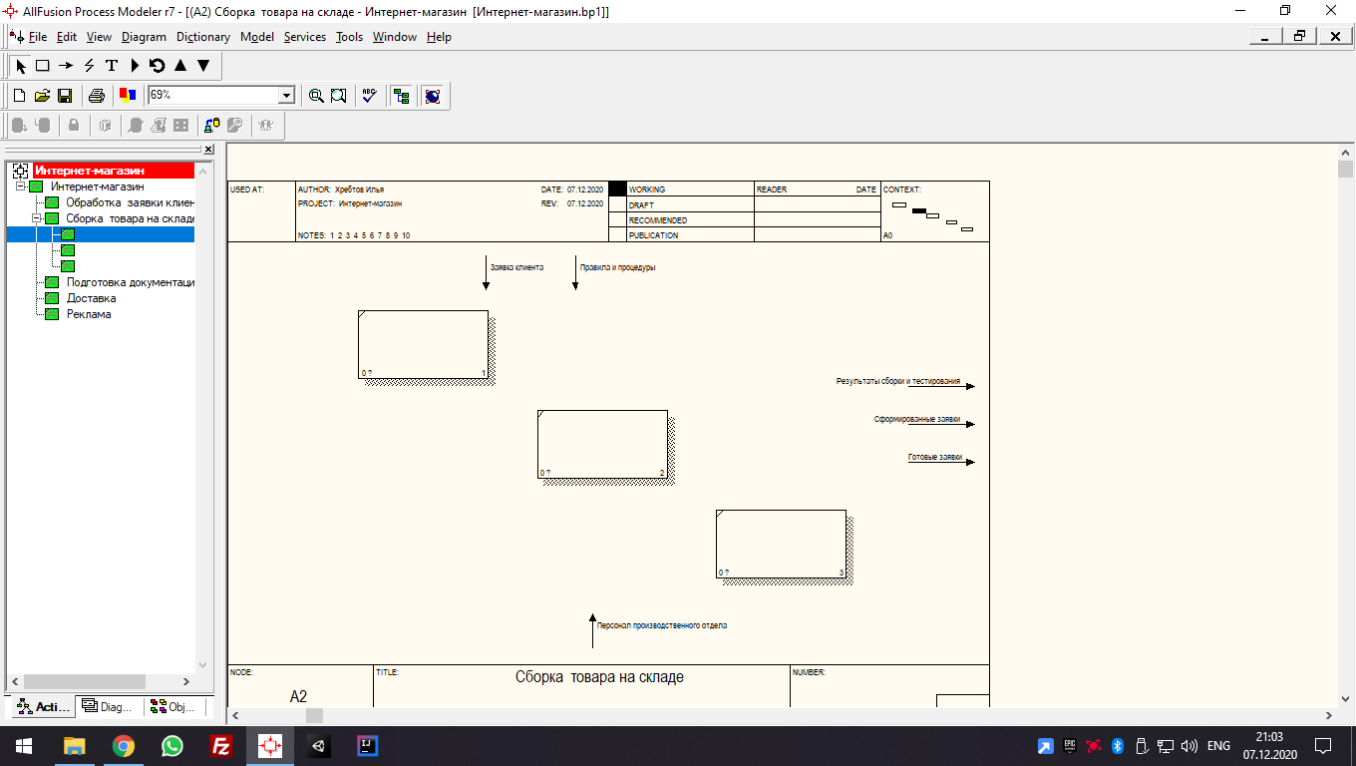

Заполнил декомпозицию диаграммы “Сборка товара на складе”

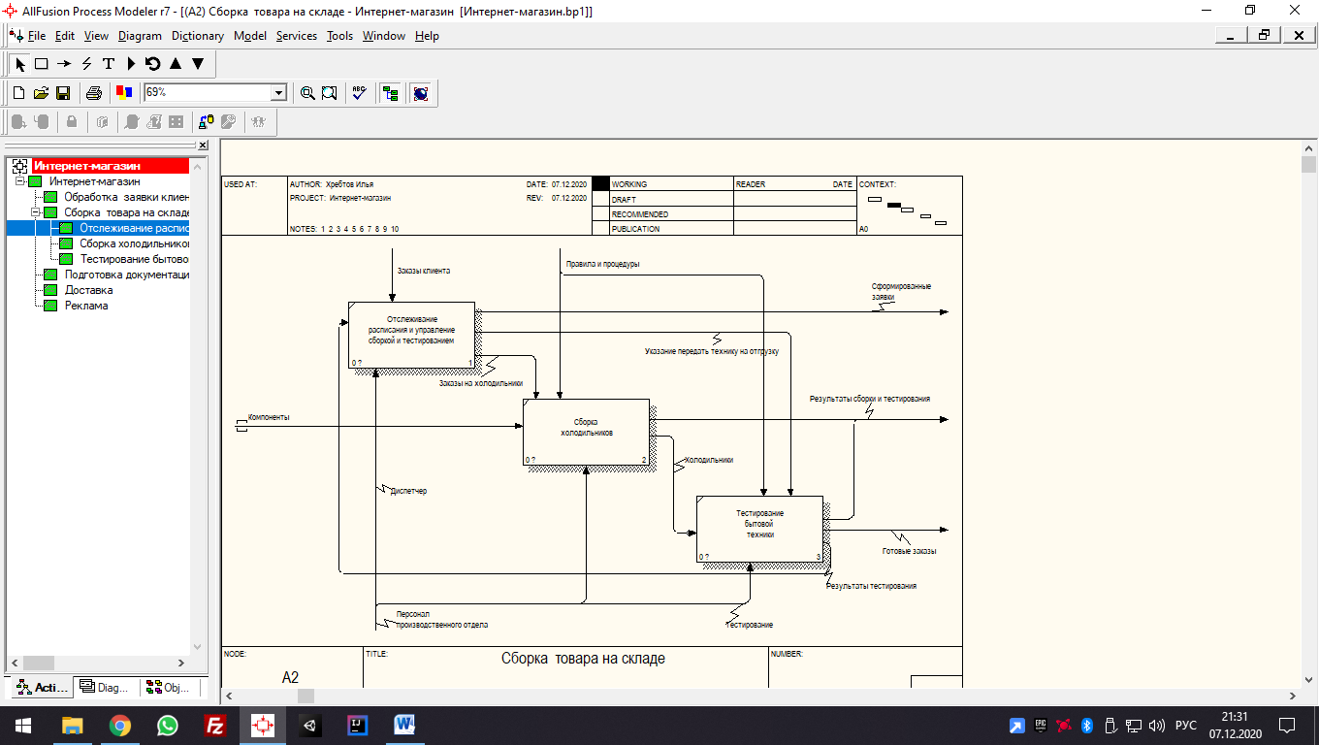

Декомпозирована диаграмма “Подготовка документации”

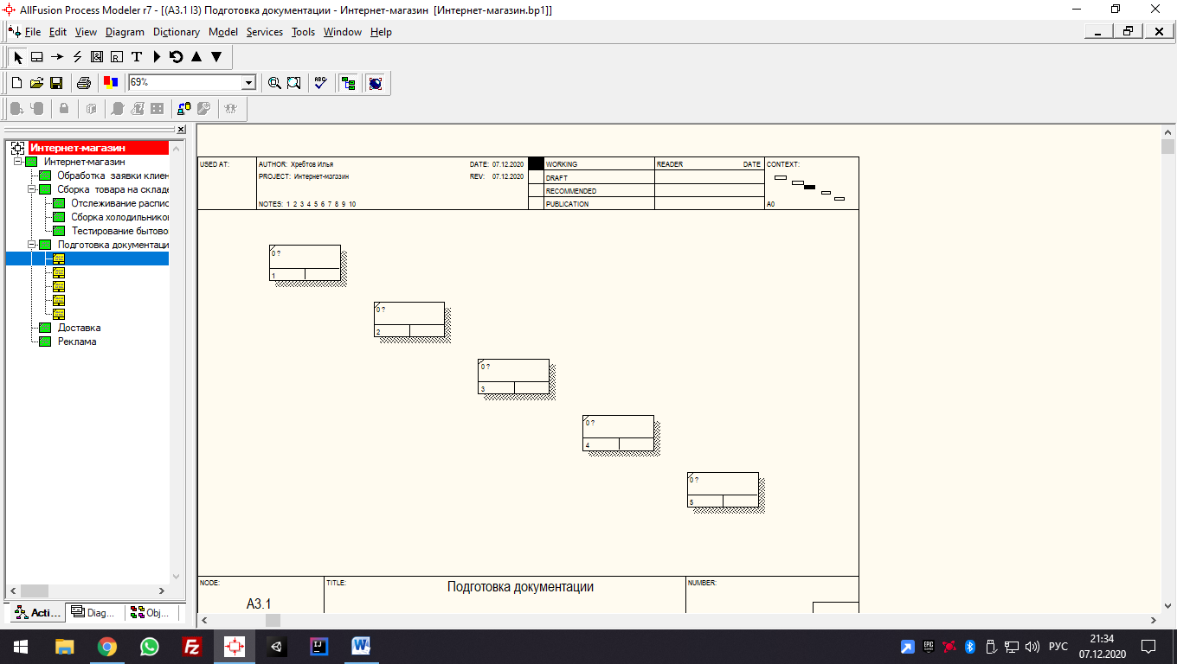

Заполнена декомпозиция диаграммы “Подготовка документации”

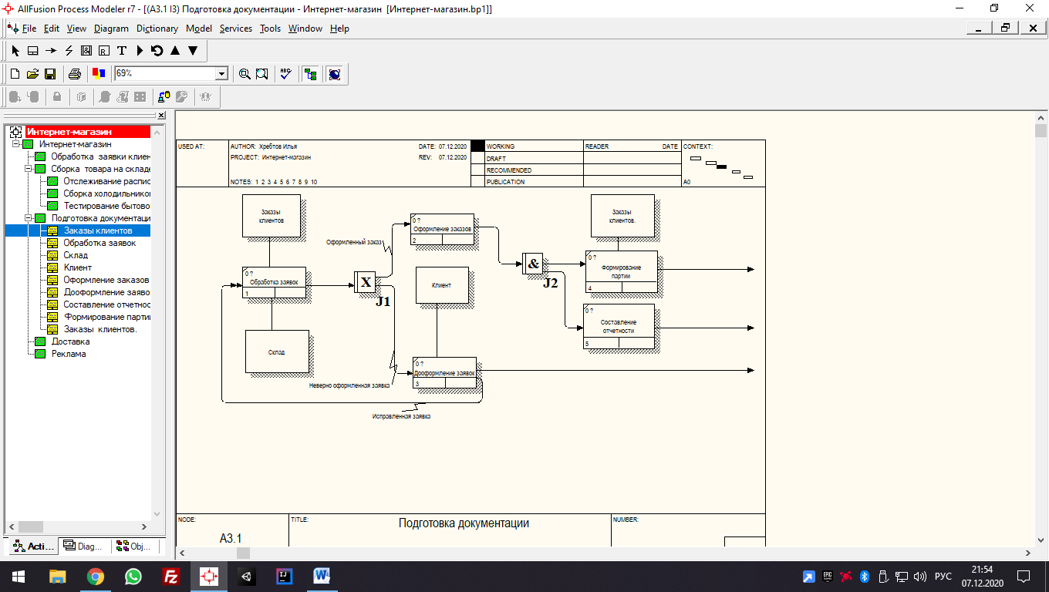

Декомпозирована диаграмма “Реклама”

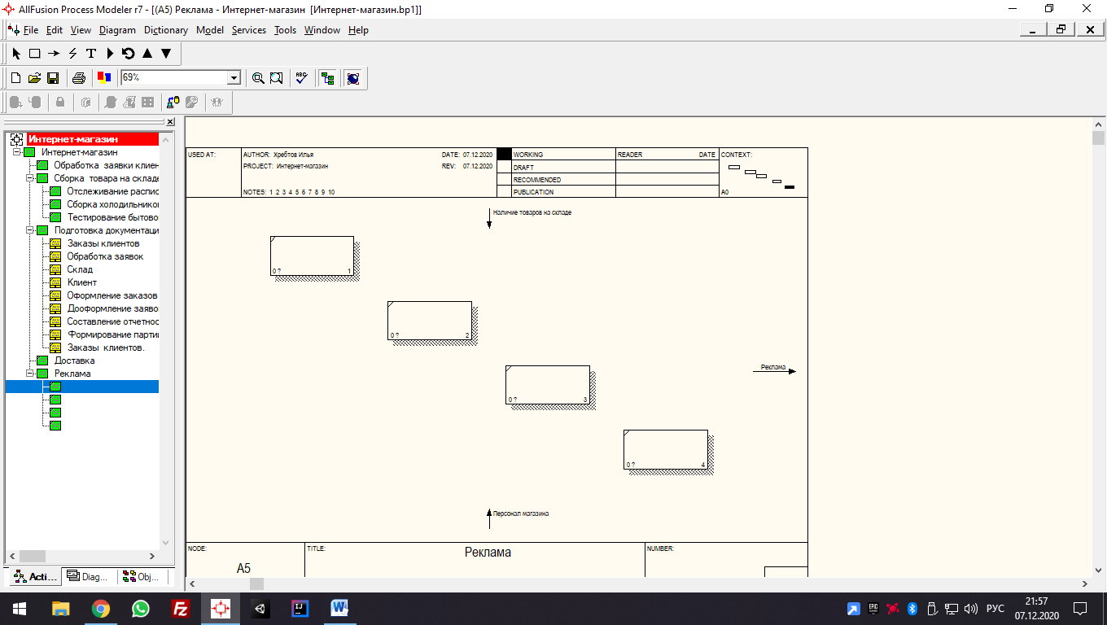

Заполнена декомпозиция диаграммы “Реклама”

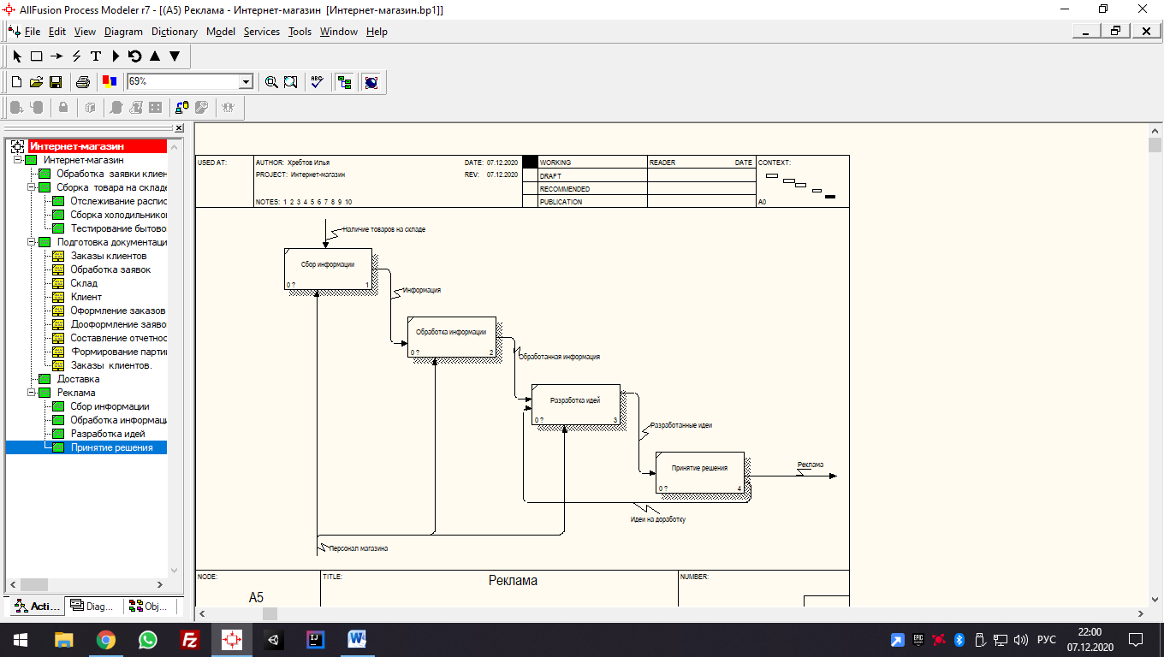

Создана древовидная диаграмма

